Para jogar o jogo você deve seguir os seguintes passos.

1. Baixe os arquivos e caso o nome esteja estranho siga as instruções para renomea-los;
2. Separe os arquivos de áudio em uma pasta;

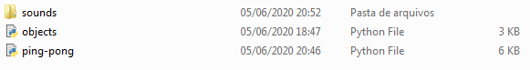

1. Os arquivos de som se chamam:
   1. main_song(o de maior tamanho)
   2. pong_paddle(o de menor tamanho)
   3. pong_point(o que sobrou)